№ п/п | Наименование товара, работ, услуг | Ед. изм. | Кол-во | Технические, функциональные характеристики
 |  |  |  | Показатель (наименование комплектующего, технического параметра и т.п.) | Описание, значение
 | Детское игровое  оборудование  ДИО 5.0421  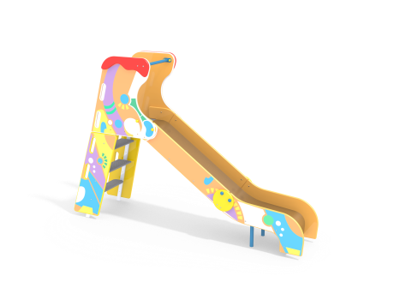 | Шт. | 1
 |  |  |  | Высота (мм) | 2020(± 10мм)
 |  |  |  | Длина (мм) | 3005(± 10мм)
 |  |  |  | Ширина (мм) | 710(± 10мм)
 |  |  |  | Высота ската (мм) | 1200(± 10мм)
 |  |  |  | Применяемые материалы
 |  |  |  | Скат | В кол-ве 1шт. Каркас должен быть выполнен из профильной трубы сечением не менее 50х25х2мм и утоплен в отфрезерованный паз фанерного борта по всей длине. Желоб должен быть изготовлен из единого листа не ржавеющей стали, толщиной не менее 1,5 мм, приваренным к каркасу горки. Борта горки выполнены из влагостойкой фанеры марки ФСФ сорт не ниже 2/2 толщиной не менее 24мм и высотой не менее 120мм. Боковые ограждения ската горки выполнены из влагостойкой фанеры марки ФСФ сорт не ниже 2/2 толщиной не менее 24мм, высотой не менее 700мм и оборудованы поручнем ограничителем на высоте не менее 600мм. Поручень должен быть выполнен из металлической трубы диаметром не менее 32мм и толщиной стенки 3.5мм с двумя штампованными ушками из стали не менее 4 мм, под 4 мебельных болта. Боковые ограждения и борта ската должны иметь художественную роспись с тематикой детского граффити.
 |  |  |  | Лестница | В кол-ве 1шт. каркас лестницы должен быть выполнен из профильной трубы сечением не менее 50х25х2мм. Должна иметь ступеньки и стартовую площадку из ламинированной противоскользящей фанеры толщиной не менее 18мм.
 |  |  |  | Перила лестницы | В кол-ве 2 шт. из влагостойкой фанеры марки ФСФ сорт не ниже 2/2 и толщиной не менее 24мм, должны иметь художественную роспись с тематикой детского граффити.
 |  |  |  | Материалы | Влагостойкая фанера должна быть марки ФСФ сорт не ниже 2/2, все углы фанеры должны быть закругленными, радиус не менее 20мм, ГОСТ Р 52169-2012 и окрашенная двухкомпонентной краской, специально предназначенной для применения на детских площадках, стойкой к сложным погодным условиям, истиранию, устойчивой к воздействию ультрафиолета и влаги. Металл покрашен полимерной порошковой краской. Заглушки пластиковые, цветные. Все метизы оцинкованы.

